台北縣正義國民小學八十八學年度第一學期期中評量自然科試卷
- 班 號姓名：
【每格答案皆以二分計算】
- 將種子的各部分構造名稱填寫出來，並將其功能配合出來：

①（ ） （ ）號－保護種子。
③（ ） （ ）號－長成植物本體。
②（ ） （ ）號－提供種子發芽時的養分來源。
- 將下列各種種子依照雙子葉或單子葉做分類：
黃豆 高樑 花生 玉米 花生 玉米 瓜子 稻米 豌豆 菜豆
單 子 葉 | 雙 子 葉
- 族群是用 來定名。如： 族群 、 族群。
群落是用 來定名。如： 群落 、 群落。
- 下述原因，哪些會影響族群的數量增加，請打 ○；
哪些會影響族群的數量減少，請打 ×。
（ ）1、食物量充足。 （ ）2、氣候突然便冷變熱。
（ ）3、人類大量補殺。 （ ）4、活動空間增大。
（ ）5、天敵減少。
- 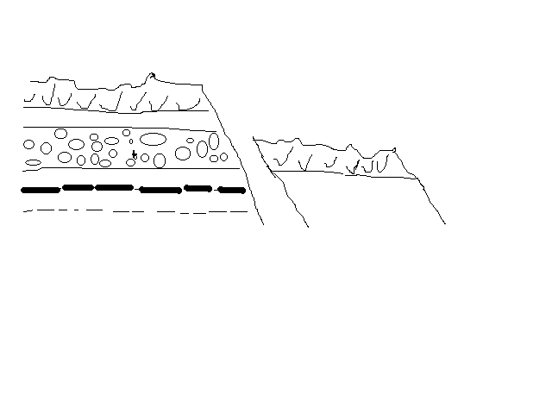下圖是斷層地形，請畫出另一半地層之結構：
- 根據地層中的堆積物，推測出流水量的大小。
堆積物： 甲、泥土層 乙、礫石層 丙、砂石層
流水量： （ ）＞（ ）＞（ ）

- 哪些是地層發生變動後所遺留下的痕跡，請打 ○ 。
（ ）1、阿里山上的貝殼化石。 （ ）2、雲林的海埔新生地。
（ ）3、太魯閣的摺曲石壁。 （ ）4、陽明山小油坑的噴口。
（ ）5、嘉南沿海的地層下陷。

- 將下列生物，屬池塘群落的打 ○， 屬草地群落的打 ＋ 。
1、青蛙（ ） 2、布袋蓮（ ） 3、蚯蚓（ ） 4、浮萍（ ）
5、螞蟻（ ） 6、酢漿草（ ） 7、麻雀（ ） 8、水蜘蛛（ ）

- 請將下列各溶液與石蕊試紙的交互作用結果填寫出來：
 | 與 石 蕊 試 紙 的 交 互 作 用
 | 與紅色石蕊試紙作用 | 與藍色石蕊試紙作用
醋 | （ ）色 | （ ）色
肥皂水 | （ ）色 | （ ）色
酒 精 | （ ）色 | （ ）色
蘇打水 | （ ）色 | （ ）色

